1

Instituto Nacional de Educación Diversificado

INED

Santa Cruz Naranjo, Santa Rosa

Catedra: Sistemas

Catedrático: Gustavo Blanco

Proyecto

Alumnas: Tatiana Ramírez Salazar, Roció Andreina Ramírez Castellanos, Bisleydy Fernanda Morales Del Cid

Grado y Carrera: 4to Computación

Ciclo Escolar: 2025

Fecha: 05/09/25

2

Índice

Contenido

Pagina

Metodología Cascada…………………………………………………………………….. 3

Traga Monedas ……………………………………………………………………………… 4

Imagen 1 ………………………………………………………………………………………. 5

Imagen 2 ………………………………………………………………………………………. 6

Imagen 3 ………………………………………………………………………………………. 7

Imagen 4 ………………………………………………………………………………………. 8

Diagrama de flujo ……………………………………………………………………….. 9

3

# Metodología Cascada

La metodología de cascada es un proceso lineal y secuencial para la gestión de proyectos donde cada fase debe completarse antes de pasar a la siguiente, fluyendo como una cascada. Este método se originó en el desarrollo de software, se basa en una planificación detallada y ofrece un enfoque estructurado y predecible, aunque es rígido y poco flexible ante cambios. Se divide en fases como análisis, diseño, implementación, pruebas y mantenimiento, y es ideal para proyectos con requisitos estables y objetivos bien definidos desde el inicio.

## Justificar la Metodología de Cascada Basada en el Proyecto

La metodología cascada es un método que se nos facilita más para poder utilizar a comparación de las demás, por las características de los requisitos fijos en un proceso secuencial de cada fase del juego, donde se muestren requisitos claros y estables donde la predictibilidad, el control y la documentación exhaustiva son fundamentales su enfoque secuencial y estructurado que sea una gestión sencilla, que facilite el progreso de las personas.

4

Traga Monedas

El propósito principal de nuestro proyecto es el entretenimiento de los usuarios y retar sus propias habilidades, de reacción mental debido a su temporizador y los tres mejores puestos con mayor punteo lo que ocasiona retos por cumplir, por parte de nuestro público objetivo nos gustaría llegar a un público adolescente y madurar ya que queremos evitar problemas con infantes. Nuestras características son el entretenimiento y los desafíos de cada quien con sus habilidades en los videojuegos queremos ingeniarnos en este medio. Además, que también es un desafío para nosotras debido a la complejidad del proyecto y todas funciones avanzadas. Los beneficios de nuestro proyecto o videojuego son la concentración y habilidad visual.

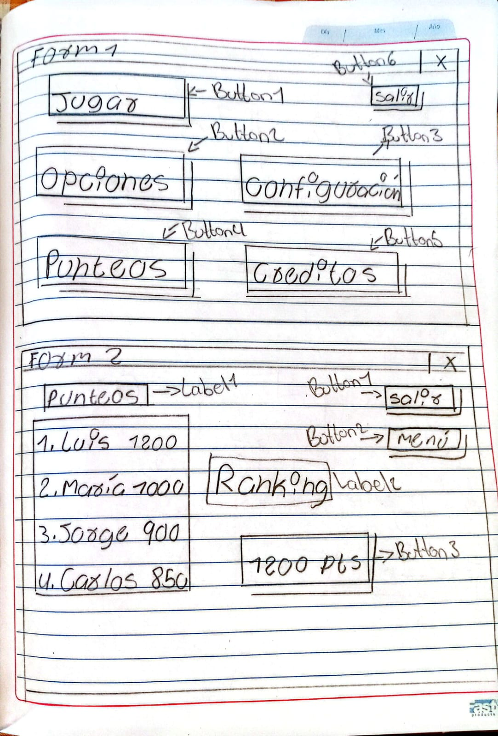 Imagen 1

5

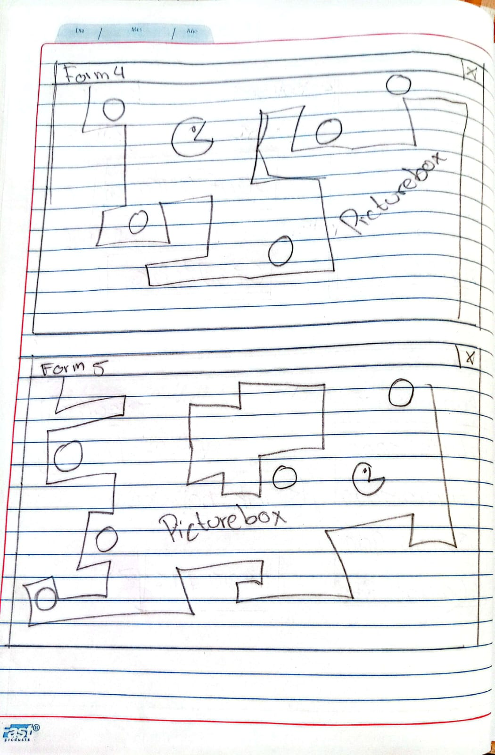 Imagen 2

6

Imagen 3

7

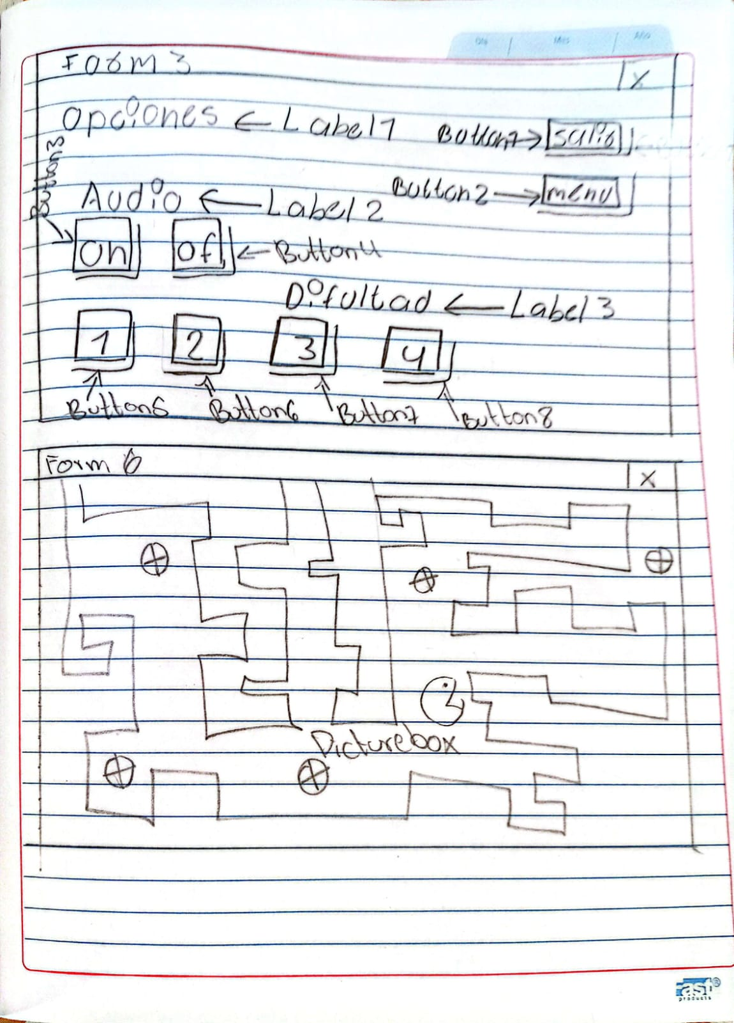

Imagen 4

8

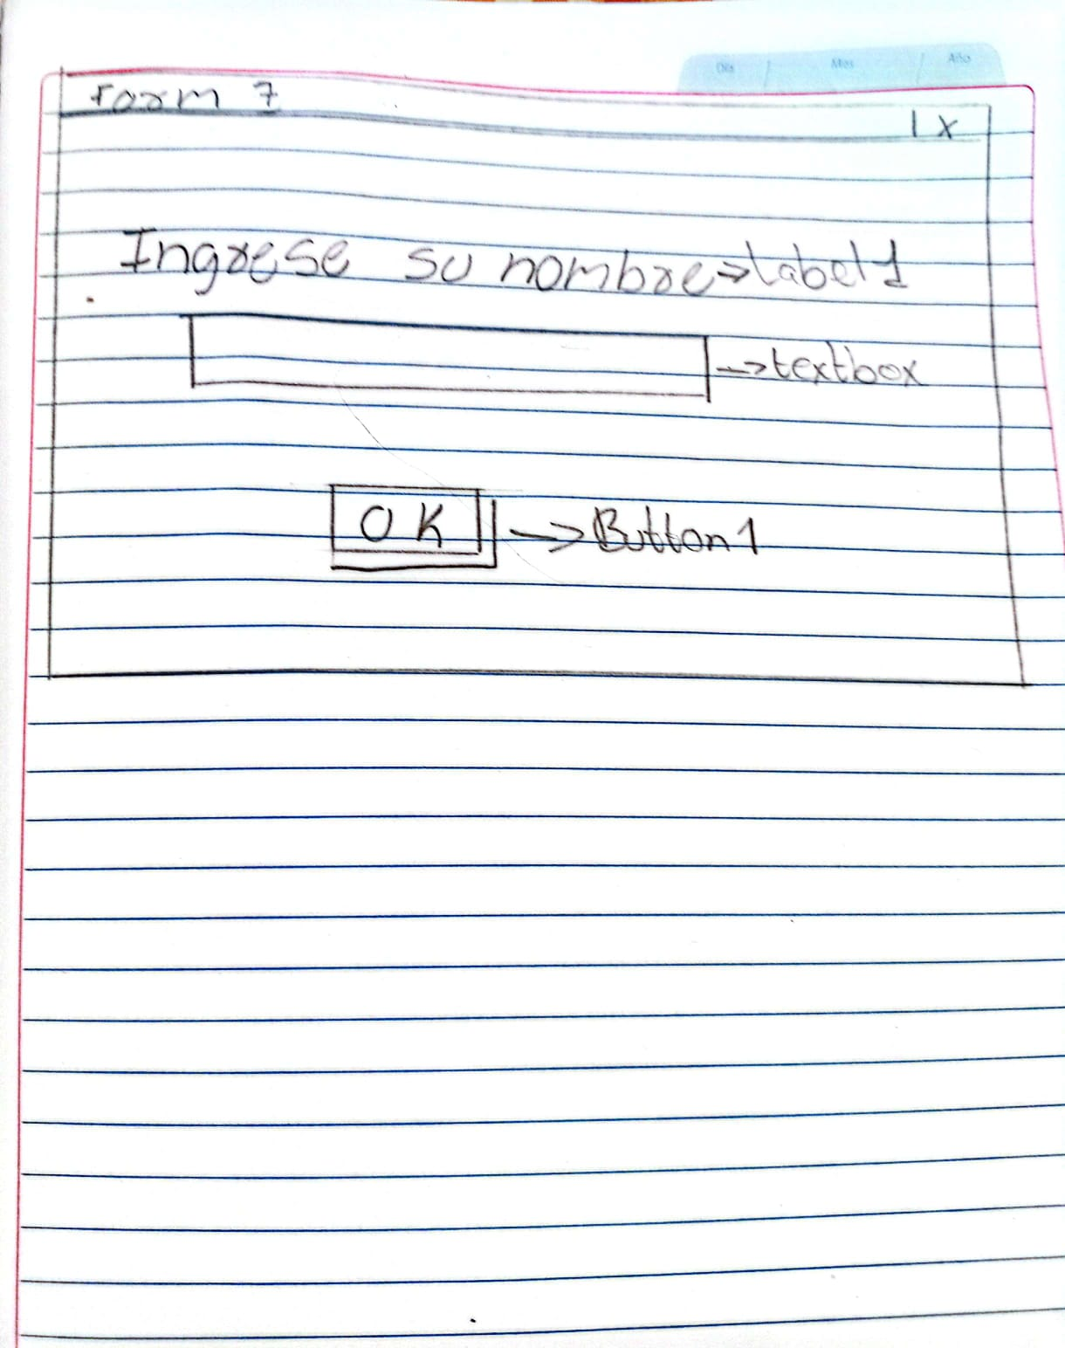

Diagrama de flujo

9

(Inicio)

(Pantalla de Inicio)

(Botón “Iniciar Sesión / Registro”)

(Pantalla de Registro / Login)

(Guardar / Cargar Datos Del Jugador)

(Pantalla de Juego)

(Pantalla de Estadísticas)

(Fin)